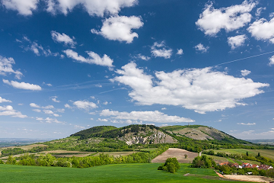
2/16

Vážení a milí spoluobčané,
Máme tady tak dlouho očekávané jaro. Pálava je celá v květu, sluníčko nás již zahřívá a tak nadchází ta lepší část roku. A my doufáme, že tak jako se příroda raduje, tak i my lidé se budeme radovat z krásy okolo nás.

Info z obce

- V posledních týdnech se vrcholí práce na propustku za kostelem. Pokračují přípravné práce a vyjednávání ohledně akce Sanace svahů na jejímž úspěšném provedení záleží otevření krajské silnice směrem na Pavlov. Konkrétní termín zatím bohužel sdělit nemůžeme, nicméně pracujeme na tomto problému usilovně. 11.3. 2016 přijela do naší obce za účelem projednání celé záležitosti delegace z Krajského úřadu v čele s panem hejtmanem JUDr. Michalem Haškem. Důležité informace najdete na webových stránkách obce.
Kalendář akcí na rok 2016 (IV.- VI.měs.)
30.4. Čarodějnický rej-hřiště ZŠ-18h
30.4. Pálení čarodějnic-Myslivna-18h
8.5. Den matek – KD – 16h
4.6. Den dětí
10.6. Noc kostelů

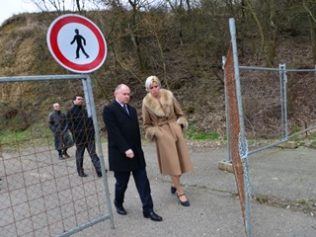
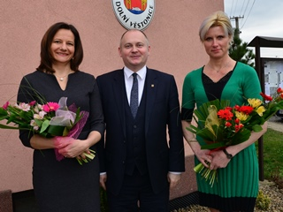

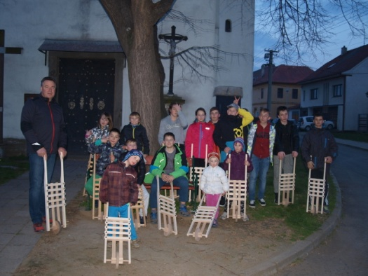
- O Velikonocích proběhlo opět Velikonoční hrkání. Rádi bychom touto cestou poděkovali všem dětem, kterých se letos sešlo tolik, že bylo možné rozdělit děti na dvě skupinky, čímž se výrazně zkrátila doba jejich služby. Přesto si někteří odnesly puchýře, neboť hrkání je opravdu velmi náročné. Oceňujeme jejich zodpovědnost, poněvadž i během ranních hrkání se účastnila většina dětí. Budiž jim za to dík, který obyvatelé naší obce projevili při sobotní obchůzce a děti obdarovali nejen finančními dary, ale také množstvím sladkostí. Tímto bychom chtěli všem občanům poděkovat a ujistit je, že děti byly opravdu nadšeny a odměny dostaly zaslouženě.
- Krásnou akci si pro nás připravili na velikonoční neděli zahrádkáři a myslivci, kteří pořádali již 42. Výstavu vín. Počasí bylo krásné, slunečné, nálada veselá, víno výborné a bylo ho dost. Děkujeme pořadatelům za příjemně strávenou neděli a již nyní se těšíme na další ročník.
Fotbalová utkání SK Dolní Věstonice
01.05.2016 14:15 Kostice B X Dolní Věstonice Kostice 2
07.05.2016 16:30 Dolní Věstonice X Ladná B Dolní Věstonice
14.05.2016 16:30 Hlohovec B X Dolní Věstonice Hlohovec 1
21.05.2016 16:30 Dolní Věstonice X FAK Břeclav Dolní Věstonice
28.05.2016 16:30 Zaječí B X Dolní Věstonice Zaječí
04.06.2016 16:30 Dolní Věstonice X Tvrdonice B Dolní Věstonice
11.06.2016 14:00 Dolní Věstonice X Podivín B Dolní Věstonice
- Sportovci odehráli několik fotbalových utkání, ale sezona teprve začíná a my budeme držet palce do jejich dalších utkání.
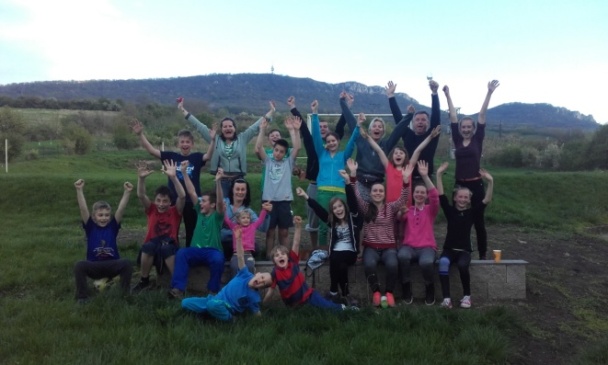
- Jarní úklid Pálavy, který organizoval Věstonický spolek 16.4. v rámci celorepublikové akce „Ukliďme Česko“ byl velmi úspěšný. Nasbíralo se 50 pytlů odpadu a to především kolem vody u hráze. Po práci byla také zábava a děti si to opravdu užily. Děkujeme všem, kteří pomáhají.

- A co nás v příštích měsících čeká? Mnoho práce, ale také zábavy.
- Poslední dubnový den 30.4. v 18h pořádá Věstonický spolek pro děti již tradiční Čarodějnický rej všech malých čarodějnic a čarodějů. Nezapomeňte košťata. POZOR ZMĚNA letos prvně na školním hřišti.
- Pálení čarodějnic proběhne také na Myslivně, kde v 18h Věstonická beseda spolu s Mysliveckým spolkem zahájí večer s bohatým programem, který vyvrcholí ohňostrojem.
- V květnu proběhne také oslava Dne matek. Obecní úřad si připravil ve spolupráci s dětmi ze ZŠ Dolní Věstonice program pro maminky a to 8.5. v 16h v kulturním domě v Dolních Věstonicích.
- 10.5.2016 od 15h do 16h bude probíhat zápis do Mateřské školy v Pavlově a Horních Věstonicích.
- 4.6. pořádá Věstonický spolek Den dětí. Podrobnosti budou včas uveřejněny. Sledujte webové a facebookové stránky. www.vestonickyspolek.webnode.cz.
- 10.6.2016 se koná pod záštitou spolku Věstonická beseda Noc kostelů. V rámci této akce si mohou zájemci projít kostel sv. Michaela archanděla a během komentované prohlídky navštívit také místnost se šlapacím mechanismem varhan.

Spolky v Dolních Věstonicích

V tomto čísle bychom Vás rádi seznámili s činností Mysliveckého spolku z Dolních Věstonic.

Myslivecký spolek Dolní Věstonice

Myslivecký spolek (dříve myslivecké sdružení) hospodaří na pozemku o rozloze 680ha (z toho 480ha je ve vodě).Momentálně čítá 19 členů, jimž předsedá Jaroslav Bednařík.Myslivost není jen o lovu, účelem tohoto spolku je také ochrana přírody, volně žijící zvěře, ochrana životního prostředí a práce s dětmi a mládeží. Myslivecké sdružení spolupracuje s CHKO Mikulov – provádí výřezy náletových dřevin.Myslivecký rok začíná 1.března. V tomto měsíci se koná pravidelná výroční schůze a celorepublikové sčítání zvěře. V měsíci dubnu probíhá „svod loveckých psů“, kdy se kontroluje zdravotní způsobilost štěňat, které se chystají ke zkouškám. Vzájemná spolupráce funguje se zahrádkářským spolkem při tradiční Velikonoční výstavě vín. Další akcí, v loňském roce byla v Pavlově celookrsková výstava trofejí.V květnu se v Popicích konaly střelecké závody lovecké kolo a střelecká soutěž byla v červnu také v Uhřicích. V červenci se myslivci věnovali brigádnické činnosti – zvelebování myslivny. Měsíc srpen přinesl podzimní zkoušky loveckých psů a doba lovu vodní pernaté zvěře byla zahájena1.9.. Každý rok 1. a 3. sobota v říjnu patří lovu na ostrovech.1. hon je listopadový, a je to hon na bažanty. Hlavní hon se konává v prosinci, kdy se sjíždí myslivci z okolí. Zakončen byl na myslivně s tombolou a hudbou. Na Štědrý den dostala zvěř pravidelnou nadílku – krmení a poslední akcí kalendářního roku byl Štěpánský hon.V lednu chodili myslivci přikrmovat zvěř a únoru letošního roku se odevzdaly trofeje kvůli obodování na výstavu - dubnové výstavy v Rakvicích se zúčastní Kamil Pavlica se svým úlovkem, muflon 1.věkové třídy (do 4.let věku).Proběhla také 42. Velikonoční výstava vín a to 27.3.2016. Na myslivně se pro letošní rok plánuje zrealizovat kanalizační přípojka a venkovní dřevěné obložení.
A závěrem jedna zajímavost. V roce 2013 se poprvé po 25ti letech objevilo divoké prase. V roce 2014 byly viděny 3 kusy a v roce 2015 dokonce 5, z toho jedno se střelilo a bylo použito jako výhra do tomboly.

Základní škola

Žáci základní školy prosí občany Dolních Věstonic o spolupráci při sběru starého papíru, který se koná dne 2.5.2016 a jehož výtěžek bude použit na výlet dětí do Legolandu. Ve škole probíhá mnoho zajímavých aktivit. Jednou z nich je oslava Dne země či Dne vody, kdy se děti vždy aktivně zapojují do tematických aktivit. Škola slaví také velké úspěchy na sportovním poli. Posledním a velmi významným je 1.místo v běhu na 300m Vendulky Zemčíkové na Čokoládové tretře ve Znojmě. Tímto se Vendulka nominovala na mezinárodní meeting Zlatá tretra v Ostravě. To je velký úspěch pro tuto závodnici i pro školu a Vendulce budeme 20.5. v Ostravě všichni držet palce.
Všem dětem pak můžete fandit při Májovém běhu Věstonicemi, který se koná 12.5.2016 již tradičně na ulici před ZŠ.
Další radostná zpráva potěší nejen žáky. Obec Dolní Věstonice obdržela dotaci z Jihomoravského kraje a tak může opravit fasádu na přední části budovy školy. Práce budou probíhat pravděpodobně v letních měsících.

Mgr., Ing. Zbyněk Háder, ředitel školy
Důležité termíny

Pro členy MRS Mikulov
Rybářské závody 30.4.2016 od 6:00 revír Dyje 7A
Brigády – 23.dubna, 27.srpna a 22.října vždy od 8:00

Jednota Dolní Věstonice
Změna otvírací doby bude od 1.5.2016 (pokud budou změny,tak minimální)
PO 06:00-17:00 hod. ČT 06:00-17:00 hod.
ÚT 06:00-17:00 hod. PÁ 06:00-17:00 hod.
ST 06:00-17:00 hod. SO 06:30-12:00 hod. NE 07:00-11:00 hod.
Na závěr-pokud máte nápady na tvorbu tohoto zpravodaje, či chcete cokoli uveřejnit, kontaktujte naše redaktorky.Michaela Houdková, houdkova.michaela@seznam.cz, tel. 603531229.Jitka Musilová tel. 739519665. Uzávěrka příštího čísla je 31.5.2016 a vyjde 15.6.2016.

